大连泰瑞海铭化工集团有限公司精细化工项目
（年产5000吨邻仲丁基苯酚及年产2500吨4,6-二硝基邻仲丁基苯酚项目）规划公布
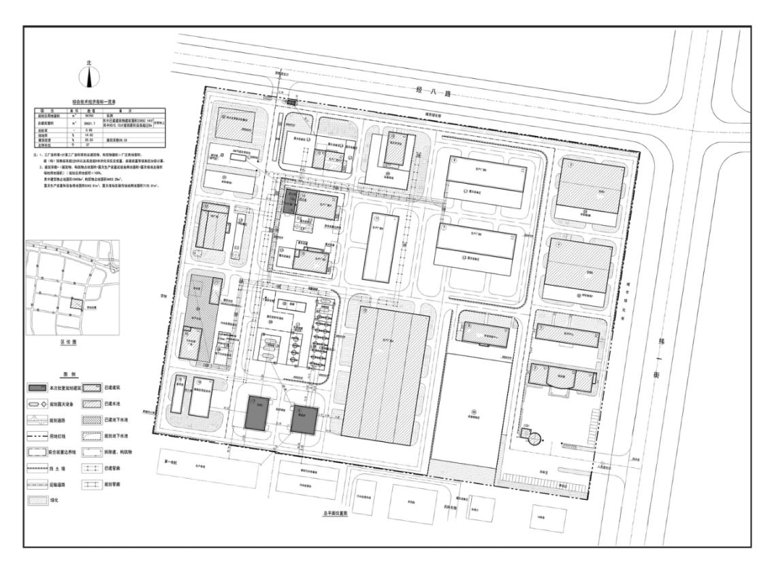
编号：2020大普规划第C010号
工程概况：

项目名称：大连泰瑞海铭化工集团有限公司精细化工项目（年产5000吨邻仲丁基苯酚及年产2500吨4,6-二硝基邻仲丁基苯酚项目）

建设单位：大连泰瑞海铭化工集团有限公司

设计单位：大连大化工程设计有限公司

本次批复：8、14a、16、17号4栋楼

工程证号：建字第210282202010014号

批复日期：2020年7月7日

咨询电话：85779580
大连普湾经济区规划建设局

